眉山市2020级初中学业水平暨高中阶段学校招生考试
地理试卷
考生注意事项：
1．本试卷分第Ⅰ卷（选择题1~20小题）和第Ⅱ卷（非选择题21~25小题）两部分，共25小题。全卷共6页，满分100分，考试时间60分钟。
2．答题前，务必将自己的姓名、准考证号等填写在答题卡规定的位置上。
3．答选择题时，必须使用2B铅笔将答题卡上对应题号的答案标号涂黑，如需改动，用橡皮擦干净后，再选涂其它答案标号；答非选择题时，必须使用0.5毫米黑色签字笔将答案书写在答题卡规定的位置上。
4．所有题目必须在答题卡上作答，在试卷上答题无效；考试结束后，将试卷和答题卡一并交回。
第Ⅰ卷 选择题
一、下列每题只有一个选项符合题目要求。
《中国农村扶贫开发纲要(2011～2020年)》明确了国家扶贫攻坚的主战场,全面实施精准扶贫方略。读“中国主要山脉分布”（图1）和“我国扶贫攻坚主战场分布”（图2）,完成下面小题。
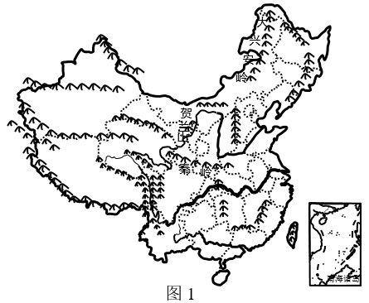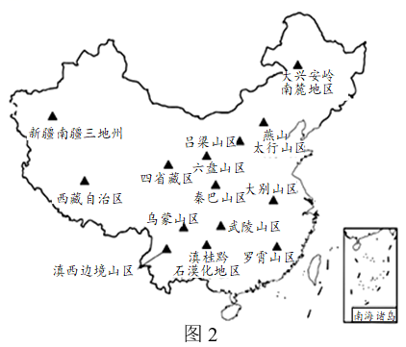
1. 罗霄山区位于我国（ ）
A. 南方地区 B. 北方地区 C. 青藏地区 D. 西北地区
2. 下列扶贫攻坚主战场位于非季风区的是（ ）
A. 滇西边境山区 B. 罗霄山区 C. 新疆南疆三地州 D. 大别山区
3. 与滇西边境山区邻近的亚洲地理单元是（ ）
A. 北亚 B. 中亚 C. 西亚 D. 东南亚
4. 下列扶贫攻坚主战场中，纬度最高的是（ ）
A 西藏自治区 B. 大兴安岭南麓地区 C. 吕梁山区 D. 乌蒙山区
【答案】1. A 2. C 3. D 4. B
【解析】
【1题详解】
罗霄山区位于我国东南部，秦岭淮河以南，属于南方地区，故A正确，故选A。
2题详解】
我国季风区和非季风区的分界线为大兴安岭——阴山——贺兰山——巴颜喀拉山——冈底斯山。该分界线以东地区为季风区，主要受到夏季风影响，气候温暖湿润；而界限以西为非季风区，不受夏季风影响，降水稀少。新疆南疆三地州位于我国西北内陆地区，属于非季风区，故C正确；滇西边境山区、罗霄山区、大别山区均位于季风区，故排除，故选C。
3题详解】
滇西边境山区位于我国云南省，与云南接壤的国家有3个分别是缅甸、越南、老挝，属于东南亚地区，故D正确，故选D。
【4题详解】
下列扶贫攻坚主战场中，纬度最高的是位于东北地区的大兴安岭南麓地区，故B正确，故选B。
【点睛】我国季风区和非季风区的分界线为大兴安岭——阴山——贺兰山——巴颜喀拉山——冈底斯山。该分界线以东地区为季风区，主要受到夏季风影响，气候温暖湿润；而界限以西为非季风区，不受夏季风影响，降水稀少。
欧洲西部是发达国家最集中的地区。读下列材料完成下面小题。
材料一：“汉堡气候资料”及“欧洲西部地形”。
材料二：油橄榄树是强阳性树种，它的产地纬度在40度左右，喜炎热干燥的生态环境。
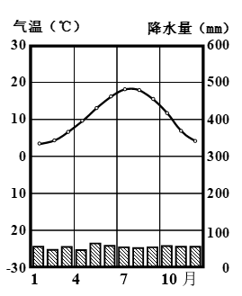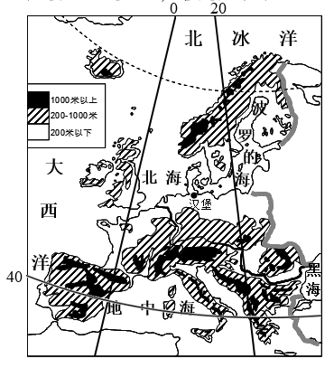
5. 下列关于欧洲西部位置叙述，正确是（ ）
A. 北临地中海 B. 南临北冰洋 C. 东临太平洋 D. 西临大西洋
6. 波罗的海沿岸主要的地形类型是（ ）
A. 丘陵 B. 平原 C. 高原 D. 山地
7. 根据汉堡的气候资料，判断其所在地区的气候类型是（ ）
A. 地中海气候 B. 温带大陆性气候 C. 温带海洋性气候 D. 温带季风气候
8. 根据题中信息判断，油橄榄树最适宜的生长地区是（ ）
A. 地中海沿岸 B. 北海沿岸 C. 波罗的海沿岸 D. 北冰洋沿岸
【答案】5. D 6. B 7. C 8. A
【解析】
【5题详解】
欧洲西部大部分地区位于五带中的北温带，西部濒临大西洋，北临北冰洋，南临地中海。D符合题意。故选D。
【6题详解】
欧洲地形以平原为主，平原面积约占全洲总面积的2 / 3，主要平原有东欧平原、中欧平原(波德平原)、西欧平原，山脉主要分布在北部和南部，北部有斯堪的纳维亚山脉，南部是阿尔卑斯山脉。由图可知，波罗的海沿岸的地形是以平原为主，B符合题意。故选B。
【7题详解】
由图中汉堡的气候类型图可以看出，该城市所在的欧洲西部气候深受海洋的影响，大部分属于典型的温带海洋性气候，气候特点是终年温和湿润，C符合题意。故选C。
【8题详解】
由题目可知，油橄榄树是强阳性树种，它的产地纬度在40度左右，喜炎热干燥的生态环境，最适宜种植在地中海沿岸，这里属于夏季高温少雨的地中海气候，适合油橄榄的生长，故A正确、BCD错误，根据题意，故选A。
【点睛】欧洲西部位于亚欧大陆的西部，西临大西洋，地形以平原为主，山地分布在南北两侧，这种地形分布特点有利于海洋湿润气流深入内地，导致该地区大部分属于典型的温带海洋性气候，全年温和湿润的气候有利于多汁牧草的生长，使该地区的畜牧业发达。
阅读下列图文材料，完成下面小题。
材料一：滚装运输是将货物连同货车以及旅客连同客车一起开上滚装船，到达目的地之后再从船上开下来，从而实现客、车、货三位一体同步运输的运输组织形式。
材料二：海南出岛的货物，多从广州转成铁路运输，运往全国各地。据统计，海南每年有600万吨至700万吨果蔬销往全国各地。春节前后过海滚装运输压力大。
材料三：“海南岛及附近地区”。
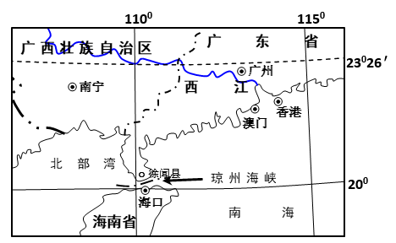
9. 图示区域的省级行政中心一共有（ ）
A. 2个 B. 3个 C. 4个 D. 5个
10. 从海口到徐闻县，滚装船在运输过程中需要穿过（ ）
A. 琼州海峡 B. 巴士海峡 C. 台湾海峡 D. 海坛海峡
11. 夏秋季节，滚装船在运输过程中最可能遭受到的自然灾害是（ ）
A. 地震 B. 台风 C. 海啸 D. 寒潮
12. 春节前后过海滚装运输压力大。其原因最不可能的是（ ）
A. 海口与广东省之间货运通道单一 B. 全国对蔬菜、水果需求量大
C. 春节前海南蔬菜、水果生长最快 D. 自驾游海南岛的旅客数量多
【答案】9. D 10. A 11. B 12. C
【解析】
【9题详解】
由图可知，图中有广西壮族自治区南宁、广东省广州、海南省海口、香港、澳门五个行政省级行政中心，故D正确。故排除ABC，故选D。
【10题详解】
由图可知，从海口到徐闻县，需要穿过琼州海峡，故A正确；巴士海峡位于中国台湾与菲律宾北部巴丹群岛之间，故B错误；台湾海峡位于台湾省和福建省之间，故C错误；海坛海峡位于大陆与福建省海坛岛之间，故D错误。故选A。
【11题详解】
夏秋季节，我国东南部沿海地区主要的自然灾害是台风，故B正确；琼州海峡没有在板块交界处，地震和海啸发生频率小，且地震和海啸的发生与季节无关，故AC错误；寒潮主要发生在我国东北和西北地区的冬季，南海纬度低，不会出现寒潮，故D错误。故选B。
【12题详解】
春节前后过海滚装运输压力大的原因有：海口与广东省之间货运通道单一，运力不足；春节前后，全国对蔬菜、水果需求量大，运输压力大；春节前后，我国大部分地区寒冷，海南岛温暖，自驾游海南岛的旅客数量多，增加了运输压力，故ABD叙述正确，夏季气温高，海南蔬菜、水果生长最快，C叙述错误。故C符合题意，故选C。
【点睛】我国有辽阔的海域。（1）我国大陆濒临的海洋，从北向南依次为渤海、黄海、东海、南海，台湾岛东岸直接濒临太平洋；（2）两大内海有被辽东半岛和山东半岛环抱的渤海，以及雷州半岛和海南岛之间的琼州海峡；（3）海岸线及岛屿我国大陆海岸线长1．8万多千米，近海分布着台湾岛（我国第一大岛）、海南岛、舟山群岛、南海诸岛等众多岛屿。
四川省位于我国地势第一、二级阶梯的过渡带。西部为川西高山高原（川西北高原、川西山地）、川西南山地，海拔多在3000米以上；东部为盆地、丘陵。四川地形复杂，以山地为主，具有山地、丘陵、平原和高原4种地形类型，分别占全省面积的74.2%、10.3%、8.2%、7.3%.读“四川省地级行政区划”，完成下面小题。
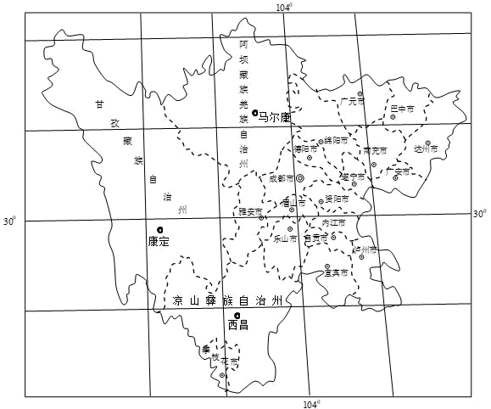
13. 四川省分布面积最广的地形类型是（ ）
A. 平原 B. 高原 C. 盆地 D. 山地
14. 四川省位于地球五带中的（ ）
A. 热带 B. 南温带 C. 北温带 D. 北寒带
15. 眉山市主要位于（ ）
A. 四川盆地 B. 川西北高原 C. 川西山地 D. 川西南山地
16. 同学们暑假避暑最好到（ ）
A. 宜宾 B. 康定 C. 成都 D. 南充
【答案】13. D 14. C 15. A 16. B
【解析】
【13题详解】
由材料可知，四川地形复杂，以山地为主，具有山地、丘陵、平原和高原4种地形类型，分别占全省面积的74.2%、10.3%、8.2%、7.3%，因此四川省分布面积最广的地形类型是山地，故D正确，故选D。
【14题详解】
由经纬网可知，四川省有北纬30°线穿过，位于北半球，北回归线以北地区，属于中纬度，位于地球五带中北温带。故C正确，故选C。
【15题详解】
由图可知，眉山市主要位于四川省中东部，海拔较低，位于四川盆地地形区，故A正确，故选A。
【16题详解】
由图可知，康定位于四川省西部，西部为川西高山高原，海拔较高，夏季气温较低，适宜避暑，故B正确，宜宾、康定、 成都、 南充位于四川省中东部，地形以盆地、丘陵为主，夏季气温较西部高，故排除A、C、D。故选B。
【点睛】四川省分布面积最广的地形类型是山地；位于地球五带中的北温带。
土库曼斯坦深居亚欧大陆内部，距海遥远，素有“水贵于油”的说法，夏季光热充足，昼夜温差大，冬季较长且严寒。农作物以棉花、小麦为主，每年3月，当地棉农进行棉花种植，于当年9月进行棉花采摘。读“土库曼斯坦区域”，完成下面小题。
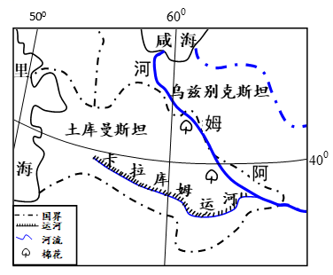
17. 土库曼斯坦年降水量小，主要影响因素是（ ）
A. 纬度因素 B. 海陆因素
C. 地形因素 D. 人类活动
18. 修建卡拉库姆运河最主要的目的是（ ）
A. 大力发展内河航运 B. 发展淡水养殖业
C. 提供农业灌溉用水 D. 发展观光旅游业
19. 图中阿姆河的流向大致是（ ）
A. 自西北向东南 B. 自北向南
C. 自西向东 D. 自东南向西北
20. 土库曼斯坦发展种植业的主要优势自然条件是（ ）
A. 夏季光热充足 B. 土壤肥沃 C. 水源充足 D. 地形平坦
【答案】17. B 18. C 19. D 20. A
【解析】
【17题详解】
土库曼斯坦因深居亚欧大陆内部，离海远，难以受到海洋暖湿气流的影响，降水很少，是海陆位置对气候的影响，纬度、地形和人类活动不是主要因素，故ACD错误、B正确，根据题意，故选B。
【18题详解】
从图上看，卡拉库姆运河东连阿姆河，西端没有河流与其相通，推断修建目的不是出于航运，而是灌溉。C正确，A错误。修建运河发展淡水养殖业和发展观光旅游意义不大，B和D错误。故选C。
【19题详解】
地图上方向的判断有三种方法，图中有经纬网，可通过经线指示南北方向、纬线指示东西方向判断，可以看出，阿姆河的流向大致是自东南向西北注入咸海，故ABC错误、D正确，根据题意，故选D。
【20题详解】
土库曼斯坦深居内陆，属于温带大陆性气候，夏季高温少雨，光热充足、昼夜温差大，是发展种植业的有利自然条件，土壤肥沃和地形平坦不是主要条件，该地区水源并不充足，故A正确、BCD错误，根据题意，故选A。
【点睛】交通线路建设的意义主要体现在完善交通网、促进经济发展、促进区域资源开发、增进民族团结、加强对外交流，扩大开放、缓解运输压力、维持地区稳定和繁荣发展等方面。
第Ⅱ卷 非选择题
二、综合题。
21. 冬季奥林匹克运动会(Olympic Winter Games)，简称为冬奥会。第24届冬奥会于2022年02月04日至02月20日在中国北京和张家口以及延庆举行。俄罗斯的索契也曾举办过冬奥会。读“历届冬奥会举办国分布”（图1）和北京（图2）、索契（图3）气候资料，回答下列问题。
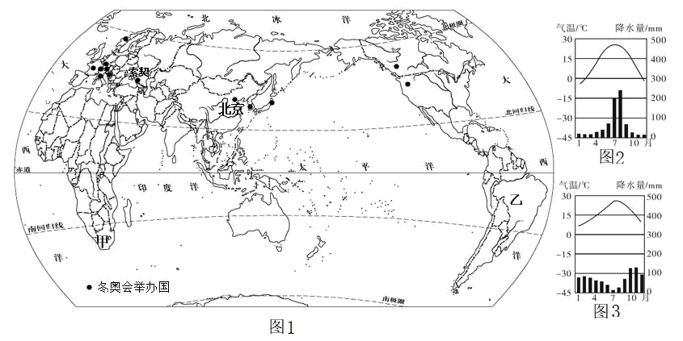
（1）目前，冬奥会举办国都位于_____（南、北）半球，其中，举办国最多的大洲是_____。
（2）北京冬奥会的参与国中，甲国位于_____洲，乙国位于_____洲。
（3）根据图2、图3中的信息可知：冬季，北京比索契的气温_____，降水_____。
【答案】（1） ①. 北 ②. 欧洲
（2） ①. 非 ②. 南美
（3） ①. 低 ②. 少
【解析】
【分析】本题以历届冬奥会举办国分布图和北京、索契的气候资料为材料，涉及半球的划分、大洲名称、气候特征的区别等相关知识，考查学生对相关知识的掌握程度。
【小问1详解】
据图可知，冬奥会举办国都位于赤道以北地区，位于北半球。举办国最多的大洲是欧洲。
【小问2详解】
根据甲国所在位置并结合所学知识可知，甲国是南非，位于非洲；乙国是巴西，位于南美洲。
【小问3详解】
根据所以图2、图3中的信息可知，北京（图2）的气候类型为温带季风气候；索契（图3）的气候类型为地中海气候。观察气温曲线和降水柱状图可知，冬季索契气温高于0。C，降水较多，北京低于0。C，降水较少，所以冬季北京比索契的气温低，降水少。
22. 读下列材料，回答下列问题。
材料一：我国煤炭北多南少，内蒙古西部至华中地区铁路煤运通道，也称“北煤南运大通道”，这条北起我国煤炭资源富集的内蒙古鄂尔多斯地区，南至煤炭资源匮乏的湖北、湖南、江西，全长约1750公里。
材料二：“北煤南运大通道”经过的部分南方区域。
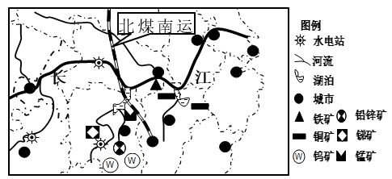
（1）“北煤南运大通道”与长江交汇处的省级行政区域的简称是_____。
（2）图中区域城市密集，大多沿_____、沿海分布。该区域依托_____干支流便利的航运和沿岸地区丰富的_____等金属矿产资源，成为了我国最发达的综合性工业地带。
（3）探究“北煤南运大通道”建设的必要性：①图中地区属于亚热带季风气候，降水季节变化大，河流流量_____变化大，易造成季节性缺电。②图中地区_____，用电量大，易造成全年性缺电。
【答案】（1）鄂 （2） ①. 江##河 ②. 长江 ③. 铁##铅锌##铜##锑##钨##锰
（3） ①. 季节 ②. 城市密集；人口众多；工业（经济）发达；有色金属冶炼（发展）；城市化水平的提高（任答一点即可）
【解析】
【分析】本大题以“北煤南运大通道”经过的部分南方区域图为材料，设置了3个问题，涉及我国行政区、城市分布、河流、南方区域矿产资源、气候、经济等内容，考查学生对相关知识的掌握程度。
【小问1详解】
由图可知，“北煤南运大通道”与长江交汇处的省级行政区域是湖北省，简称鄂。
【小问2详解】
由图可知，图中区域城市密集，大多沿河、沿海分布。该区域依托长江干支流便利的航运和沿岸地区丰富的铁、铅锌、铜、锑、钨、锰等金属矿产资源，成为了我国最发达的综合性工业地带。长江经济带横跨中国东中西三大区域，是中央重点实施的“三大战略”之一，是具有全球影响力的内河经济带、东中西互动合作的协调发展带、沿海沿江沿边全面推进的对内对外开放带，也是生态文明建设的先行示范带。
【小问3详解】
探究“北煤南运大通道”建设的必要性：由图可知，①、图中地区位于我国南方地区，属于亚热带季风气候，降水季节变化大，河流流量季节变化大，易造成季节性缺电；②、图中地区城市密集、人口众多、工业（经济）发达、有色金属冶炼（发展）、城市化水平的提高，用电量大，易造成全年性缺电。“北煤南运大通道”可以缓解南方地区能源缺乏和季节性缺电的压力。
23. 我国地大物博，勤劳的人民用他们的双手创造出了一幅幅优美的画卷。读下列图文材料，回答相关问题。
材料一：水稻喜热、喜湿、喜光；小麦耐旱；葡萄生长期喜光、耐旱，成熟期喜昼夜温差大；碧根果喜温、喜湿，在年均温15.2℃、湿润程度较高地区种植为宜。
材料二：我国三地农业生产景观图。
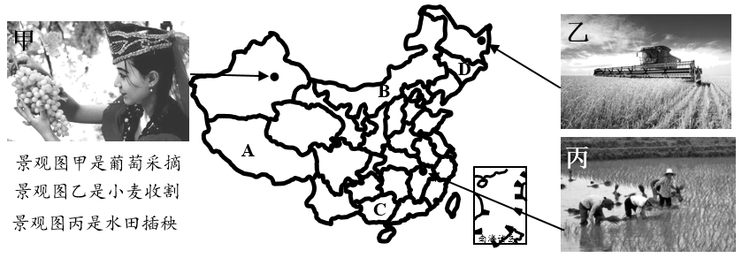
（1）图中A、B、C、D四省区中，最适宜于碧根果生长的是_____。（选填A、B、C、D）
（2）图甲所在地生产的葡萄特别甜，其主要原因是该地区夏季_____；图乙所在地区的耕地类型是_____；图丙所在地区主要种植的粮食作物是_____。
（3）图中甲、乙、丙三地农业生产条件比较：热量最丰富的是_____，水资源最贫乏的是_____。
【答案】（1）C （2） ①. 光热充足##昼夜温差大 ②. 旱地 ③. 水稻
（3） ①. 丙 ②. 甲
【解析】
【分析】本大题以我国黑龙江省、新疆维吾尔自治区、江西省三地农业生产景观图为材料，设置了3个问题，涉及我国的农作物分布、新疆的气候、我国耕地类型的分布、农业生产的条件等内容，考查学生对相关知识的掌握程度。
【小问1详解】
根据材料信息，碧根果喜温、喜湿，在年均温15.2℃、湿润程度较高地区种植为宜，图中A、B、C、D四省区中，A西藏自治区位于青藏高原为高原气候区，B内蒙古自治区位于中温带，C广西壮族自治区主要位于热带和亚热带，D吉林省位于中温带。最适宜于碧根果生长的是C。
【小问2详解】
由图可知，图甲所在地是新疆，生产的葡萄特别甜，其主要原因是该地区位于温带大陆性气候，晴天多，夏季光热充足，适合有机物的合成，昼夜温差大，适合有机物的储存；图乙所在地区为东北平原，耕地类型是旱地，粮食作物以小麦为主；图丙所在地区是我国南方水田区域，主要种植的粮食作物是水稻。
【小问3详解】
由图可知，图中甲、乙、丙三地农业生产条件比较：热量最丰富的是丙，丙纬度最低，气温最高；水资源最贫乏的是甲，甲离海洋最远，海洋的水汽难以到达，气候干旱。
24. 生态环境是影响社会可持续发展的重要因素之一。读下列材料，回答相关问题。
材料一:随着工业化进程和人口快速增长，人类对自然的干预和破坏程度不断加强，其后果之一就是导致生态退化，如森林破坏、水土流失、土地荒漠化、草地退化、土地沙化等。
材料二:水资源的分布是影响人类活动的主要因素。人类在工农业生产中必须合理利用水资源，才有利于生态环境的保护，才能保证国家的生态安全。
材料三：我国某地区域。
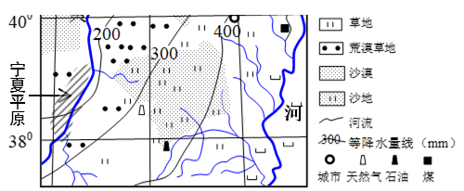
（1）图中降水量空间分布的规律是由东南向西北_____，当地的人们遵循自然，由东向西依次发展的土地使用类型为旱地、_____、沙地、荒漠草地。宁夏平原年降水量约200mm左右，但人们却发展了水浇农田，其灌溉水源主要来自_____。
（2）根据图中信息，该地区适合发展_____工业（能源工业）。
（3）如果天然气、石油、煤炭等化石燃料过度使用，大气中二氧化碳的浓度会不断增加，将导致全球气候_____；如果在农业发展过程中，不合理利用水资源，过度垦殖，当地易产生的生态问题是_____。
【答案】（1） ①. 递减 ②. 草地 ③. 黄河
（2）与天然气、石油、煤炭相关的一种或太阳能、水能（任答一个即可）
（3） ①. 变暖 ②. 水土流失、土地荒漠化、草地退化、土地沙化、森林破坏（任答一个即可）
【解析】
【分析】本题以黄土高原与内蒙古高原结合处为材料，涉及到降水分布特点、生态环境、土地利用类型、相关的工业以及人类活动影响气候等相关知识点，考查学生对的读图分析能力和运用地理知识解题的核心素养。
【小问1详解】
由图可以看出，图中所示区域降水量的空间分布规律是由东南向西北递减；当地人们尊重自然，根据降水特点，自东向西依次发展了旱地、草地、沙地、荒漠草地；宁夏平原虽然降水量只有200mm左右，但因黄河穿过该区域，人们引黄河水灌溉农田，成为了著名的农耕区，有“塞上江南”称号。
【小问2详解】
由图可知，图中所示区域有丰富的石油、煤炭、天然气，同时又地处西北内陆、降水少，太阳能资源丰富，可以发展与以上能源相关的工业。
【小问3详解】
如果天然气、石油、煤炭等化石燃料的过度使用，大气中的二氧化碳就会不断增加，将导致全球气候变暖；如果在农业发展过程中，不合理利用水资源，过度垦殖，当地就容易出现土地荒漠化、水土流失、草地退化或沙化、森林破坏等，会导致土壤肥力下降、生态环境破坏，农业减产减收等。
25. 俄罗斯的粮食出口在世界上占重要地位。读下列图文材料，回答相关问题。
材料一：俄罗斯人均耕地面积为0.85公顷，是印度的7倍，是中国的8.5倍。
材料二：俄罗斯主要农作物分布。
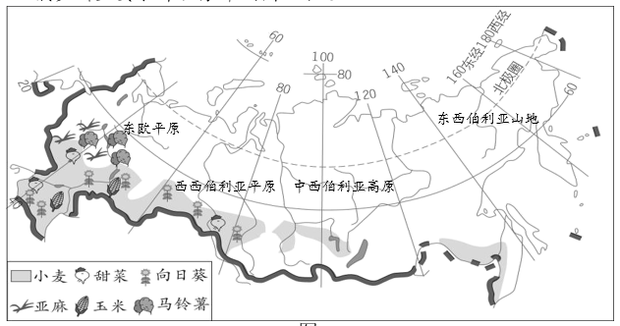
（1）俄罗斯农作物主要分布于国土的_____部地区，其中，_____（地形区）南部是最主要的农作物产区。
（2）由图中信息可知：虽然俄罗斯耕地面积占国土面积比例_____，但耕地总面积大，人口相对较少，使得_____面积居世界前列，因而粮食商品率高。
（3）我国人均耕地面积小，从俄罗斯进口的主要粮食作物是_____，其合理的交通运输方式是_____运输。
【答案】（1） ①. 南（西南） ②. 东欧平原
（2） ①. 小 ②. 人均耕地
（3） ① 小麦 ②. 铁路（海洋）
【解析】
【分析】本题以俄罗斯主要农作物分布图为材料；涉及俄罗斯农作物主要分布地区、农业发展现状、交通运输方式等知识；考查学生对俄罗斯农业知识的分析运用能力。
【小问1详解】
由图可知，俄罗斯农作物主要分布于国土的南部地区，集中在东欧平原南部，地形平坦，纬度较低，热量充足，是最主要的农作物产区。
【小问2详解】
俄罗斯耕地面积较少，国土面积大，导致耕地面积占国土面积比例少；但耕地总面积大，人口相对较少，使得人均耕地面积居世界前列。俄罗斯人均耕地面积为0.85公顷，是印度的7倍，是中国的8.5倍。
【小问3详解】
由图可知俄罗斯的主要粮食作物是小麦，同时人口相对较少，粮食商品率高，我国可以从俄罗斯进口小麦，小麦属于农产品，重量大，不急需，其合理的交通运输方式是铁路或海洋运输。
【点睛】俄罗斯农作物主要分布于东欧平原南部，地形平坦，纬度较低，热量充足，农业发达。

